
Российская Федерация
Новгородская область

АДМИНИСТРАЦИЯ НОВГОРОДСКОГО МУНИЦИПАЛЬНОГО РАЙОНА

П О С Т А Н О В Л Е Н И Е

от 10.04.2024 № 132

Великий Новгород

Об общественных обсуждениях
по вопросу предоставления
разрешения на отклонение
от предельных параметров
разрешенного строительства,
реконструкции объектов
капитального строительства

В соответствии со ст. 40 Градостроительного кодекса Российской Федерации, Федеральным законом от 06.10.2003 №131-ФЗ «Об общих принципах организации местного самоуправления в Российской Федерации», Порядком проведения общественных обсуждений, публичных слушаний по проектам генеральных планов поселений, проектам правил землепользования и застройки поселений, проектам планировки территории, проектам межевания территории, проектам решений о предоставлении разрешения на условно разрешенный вид использования земельного участка или объекта капитального строительства, проектам решений о предоставлении разрешения на отклонение от предельных параметров разрешенного строительства, реконструкции объектов капитального строительства, утверждённым решением Думы Новгородского муниципального района от 30.11.2018 №363, Уставом муниципального образования Новгородский муниципальный район, Администрация Новгородского муниципального района ПОСТАНОВЛЯЕТ:
1. Опубликовать проект постановления Администрации Новгородского муниципального района о предоставлении разрешения на отклонение от предельных параметров разрешенного строительства, реконструкции объектов капитального строительства на земельном участке с кадастровым номером 53:11:2600104:15 (далее – земельный участок), расположенном по адресу: Новгородский район, Новгородская область, Панковское городское поселение, р.п. Панковка в территориальной зоне ТП-1 (далее – Проект) (Приложение 1) и оповещение о начале общественных обсуждений (Приложение 2) в периодическом печатном издании Новгородского муниципального района «Официальный вестник Новгородского муниципального района» и разместить на официальном сайте Администрации Новгородского муниципального района в информационно-телекоммуникационной сети «Интернет».
2. Провести общественные обсуждения по Проекту с 22.04.2024 по 23.04.2024 в соответствии с оповещением, указанным в п.1 настоящего постановления.
3. Уведомить о проведении общественных обсуждений, указанных в п.2 настоящего постановления, правообладателей земельных участков, имеющих общие границы с земельным участком, правообладателей объектов капитального строительства, расположенных на земельных участках, имеющих общие границы с земельным участком.
4. Опубликовать настоящее постановление в периодическом печатном издании Новгородского муниципального района «Официальный вестник Новгородского муниципального района» и разместить на официальном сайте Администрации Новгородского муниципального района в информационно-телекоммуникационной сети «Интернет».

Глава
муниципального района А.А. Дементьев

ви № 132-п
Приложение 1
к постановлению Администрации
Новгородского муниципального
района от 10.04.2024 № 132

ПРОЕКТ
Российская Федерация
Новгородская область

АДМИНИСТРАЦИЯ НОВГОРОДСКОГО МУНИЦИПАЛЬНОГО РАЙОНА

П О С Т А Н О В Л Е Н И Е

от ______________ № _____
Великий Новгород

О предоставлении разрешения
на отклонение от предельных
параметров разрешенного
строительства, реконструкции
объектов капитального строительства

В соответствии со ст. 40 Градостроительного кодекса Российской Федерации, Федеральным законом от 06.10.2003 №131-ФЗ «Об общих принципах организации местного самоуправления в Российской Федерации», Уставом муниципального образования Новгородский муниципальный район, по результатам общественных обсуждений, Правилами землепользования и застройки Панковского городского поселения, утвержденными решением Совета депутатов Панковского городского поселения от 25.12.2012 № 74, на основании заключения по результатам общественных обсуждений, с учетом рекомендаций комиссии по подготовке проектов правил землепользования и застройки муниципальных образований, входящих в состав Новгородского муниципального района, Администрация Новгородского муниципального района ПОСТАНОВЛЯЕТ:
1. Предоставить разрешение на отклонение от предельных параметров разрешенного строительства, реконструкции объектов капитального строительства на земельном участке с кадастровым номером 53:11:2600104:15, расположенном по адресу: Новгородский район, Новгородская область, Панковское городское поселение, р.п. Панковка в территориальной зоне ТП-1, в части уменьшения размеров минимальных отступов от границ земельного участка, согласно приложению.
2. Опубликовать настоящее постановление в периодическом печатном издании Новгородского муниципального района «Официальный вестник Новгородского муниципального района» и разместить на официальном сайте Администрации Новгородского муниципального района в информационно-телекоммуникационной сети «Интернет».
3. Настоящее постановление вступает в силу после его официального опубликования.

Глава
муниципального района А.А. Дементьев
Приложение
к проекту постановления Администрации
Новгородского муниципального района
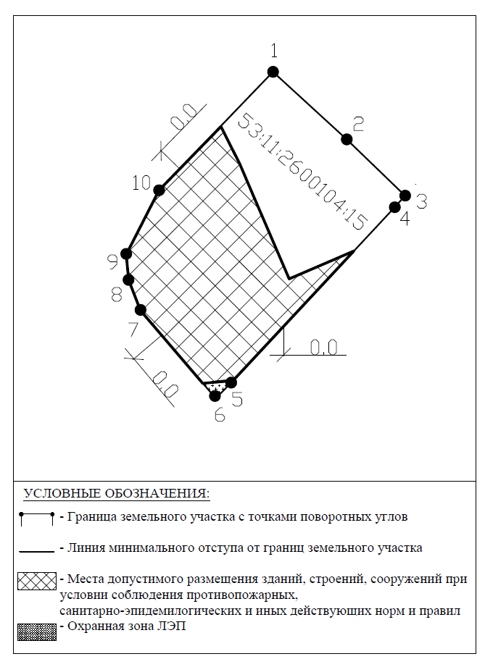

Приложение 2
к постановлению Администрации
Новгородского муниципального
района от 10.04.2024 № 132

ОПОВЕЩЕНИЕ
О НАЧАЛЕ ОБЩЕСТВЕННЫХ ОБСУЖДЕНИЙ
1. Информация о проекте, подлежащем рассмотрению на общественных обсуждениях:
Проект постановления Администрации Новгородского муниципального района о предоставлении разрешения на отклонение от предельных параметров разрешенного строительства, реконструкции объектов капитального строительства на земельном участке с кадастровым номером 53:11:2600104:15, расположенном по адресу: Новгородский район, Новгородская область, Панковское городское поселение, р.п. Панковка в территориальной зоне м ТП-1, в части уменьшения размеров минимальных отступов от границ земельного участка (далее – Проект).
2. Перечень информационных материалов к Проекту: отсутствуют.
3. Информация об официальном сайте, на котором будут размещены Проект, подлежащий рассмотрению на общественных обсуждениях, и информационные материалы к нему: официальный сайт Администрации Новгородского муниципального района в информационно-телекоммуникационной сети «Интернет»: novgorodskij-rayon.gosuslugi.ru, в разделе: Градостроительство– Выдача разрешений на условно разрешенный вид использования земельного участка и (или) объекта капитального строительства и на отклонение от предельных параметров разрешенного строительства, реконструкции объектов капитального строительства - Проекты документов.
4. Информация о порядке и сроках проведения общественных обсуждений по Проекту, подлежащему рассмотрению на общественных обсуждениях:
4.1 оповещение о начале общественных обсуждений;
4.2 размещение Проекта, подлежащего рассмотрению на общественных обсуждениях, и информационных материалов к нему на официальном сайте Администрации Новгородского муниципального района в информационно-телекоммуникационной сети «Интернет» и открытие экспозиции или экспозиций такого Проекта;
4.3 проведение экспозиции или экспозиций Проекта, подлежащего рассмотрению на общественных обсуждениях;
4.4 подготовка и оформление протокола общественных обсуждений;
4.5 подготовка и опубликование заключения о результатах общественных обсуждений;
4.6 срок проведения общественных обсуждений со дня оповещения жителей муниципального образования об их проведении до дня опубликования заключения о результатах общественных обсуждений не может быть более одного месяца.
5. Информация о месте, дате открытия экспозиции или экспозиций Проекта, подлежащего рассмотрению на общественных обсуждениях, о сроках проведения экспозиции или экспозиций такого Проекта, о днях и часах, в которые возможно посещение указанных экспозиции или экспозиций:
Экспозиция Проекта будет проводиться в комитете по земельным ресурсам, землеустройству и градостроительной деятельности Администрации Новгородского муниципального района по адресу: Великий Новгород, ул. Тихвинская, д. 7, каб. 6, в период с 22.04.2024 по 23.04.2024. Посещение экспозиции возможно в рабочие дни с 09:00 до 13:00 и с 14:00 до 16:30.
6. Информация о порядке, сроке и форме внесения участниками публичных слушаний предложений и замечаний, касающихся Проекта, подлежащего рассмотрению на общественных обсуждениях, в том числе адрес электронной почты, на который следует направлять замечания и предложения.
Участники общественных обсуждений, прошедшие идентификацию в соответствии с ч.12 ст.5.1 Градостроительного кодекса Российской Федерации, имеют право вносить предложения и замечания по Проекту с 22.04.2024 по 23.04.2024:
посредством официального сайта: novgorodskij-rayon.gosuslugi.ru;
в письменной форме на адрес электронной почты otdelarhitektury@mail.ru или по адресам: Великий Новгород, ул. Тихвинская, д. 7, каб. 6 и Великий Новгород, ул. Большая Московская, д. 78, каб. 30;
посредством записи в книге (журнале) учета посетителей экспозиции Проекта, подлежащего рассмотрению на общественных обсуждениях, по адресу: Великий Новгород, ул. Тихвинская, д. 7, каб. 6.
7. Дополнительная информация: отсутствует.

